Муниципальное общеобразовательное учреждение «Кассельская средняя общеобразовательная школа» Нагайбакского муниципального района
Челябинской области

Детский оздоровительный лагерь дневного пребывания «Родничок» при
МОУ «Кассельская СОШ»

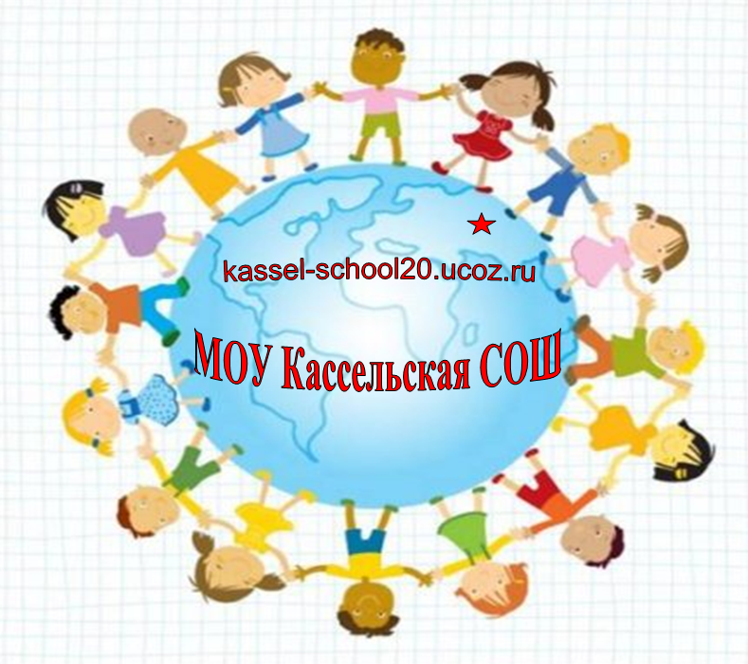

Утверждаю:
Начальник лагеря дневного пребывания «Родничок» при МОУ «Кассельская СОШ»
________________________ /Л. А. Глазова/
Приказ № ____ от «____» ________2017 г.

Программа
патриотического воспитания на основе эколого-краеведческого образования воспитанников детского лагеря дневного пребывания «Родничок»
при МОУ «Кассельская СОШ»

(эколого-краеведческая направленность)

«Мы - нагайбаки»

п. Кассельский
2017 год

Пояснительная записка

Летние каникулы составляют основную часть свободного времени детей в течение года. Не случайно этот период считается самым благоприятным не только для оздоровления детей, но и для развития их творческого потенциала, совершенствования личностных возможностей, вхождения в систему новых социальных связей. Обеспечить все перечисленное позволяет организация профильного оздоровительного летнего лагеря с дневным пребыванием.
Эта программа составлена в рамках подпрограммы «Познай свой край», которая действует в рамках программы развития воспитательной системы МОУ «Кассельская СОШ» «СВОД».
В последнее время в обществе усиливается роль патриотического и экологического воспитания и особое значение приобретает краеведческое образования, тяга к знаниям родного края. У нас в Нагайбакском районе, и в частности, в МОУ «Кассельская СОШ» имеются возможности и ресурсы для развития детей по данному направлению. Издана литература по родному краю: «Край Нагайбакский», «Нагайбакский район в фактах и цифрах» (А. М. Маметьев), «Соты памяти народной» (С. И. Вдовина), «по берегам реки Гумбейки (топонимический словарь)» (П. И. Минеев), брошюры, буклеты, диски песен народных коллективов района и другое.
Данная Программа призвана:
- обеспечить историческую преемственность поколений, бережное отношение к историческому и культурному наследию народов, проживающих на территории Нагайбакского муниципального района Челябинской области и Кассельского сельского поселения в частности;
- формировать человека высокой нравственности;
- осуществлять экологическое воспитание.
Сегодня происходит духовное оскудение человека путем его отчуждения от природы, от традиций и истории своего края, малой Родины, семьи. Поэтому появилась необходимость создания программы эколого-патриотического воспитания на основе краеведческого образования «Мы - нагайбаки».
Цель данной Программы состоит в обеспечении условий воспитательного процесса на основе ресурсов школьного краеведения и создании условий для воспитание у детей патриотизма, любви к Родине, к родному краю, уважения к историческому прошлому страны.
Задачи:
воспитательные:
- воспитание у ребенка любви и привязанности к родному посёлку;
- формирование бережного отношения к природе и всему живому;
- воспитание уважения к труду;
- развитие интереса к русским традициям и промыслам;
- формирование элементарных знаний о правах человека;
- расширение представлений о городах России;
- знакомство детей с символами государства (герб, флаг, гимн);
- развитие чувства ответственности и гордости за достижения страны;
- формирование толерантности, чувства уважения к другим народам, их традициям.
оздоровительные:
- создать условия для укрепления здоровья, физической выносливости;
- вовлечь детей в активную спортивно-оздоровительную деятельность;
- обеспечить длительное пребывание детей на воздухе.
образовательные:
- создать условия для повышения уровня теоретической подготовки ребят в области истории, астрономии, экологии, биологии, географии, литературы, музыки, изобразительного искусства;

- практическое совершенствование умений и навыков исследовательской деятельности.
развивающие:
- Создания условия для развития координированности и коммуникативности детского коллектива – через творческую самостоятельную, объединяющую деятельность детей в смешанных группах, через самоуправление.
В широком понимании патриотизм трактуется как олицетворение любви к своей Родине, активная сопричастность к ее истории, культуре, природе, к современной жизни, ее достижениям и проблемам.
Под эколого-краеведческим воспитанием мы понимаем взаимодействие взрослого и детей в совместной деятельности и общении, которое направлено на раскрытие и формирование в ребенке общечеловеческих нравственных качеств личности, приобщение к истокам национальной региональной культуры, природе родного края, воспитание эмоционально-действенного отношения, чувства сопричастности, привязанности к окружающим.
На каждом возрастном этапе проявления патриотизма и патриотическое воспитание имеют свои особенности. Патриотизм применительно к ребенку дошкольного возраста определяется нами как его потребность участвовать во всех делах на благо окружающих людей, представителей живой природы, наличие у него таких качеств, как сострадание, сочувствие, чувство собственного достоинства; осознание себя частью окружающего мира.
О важности приобщения ребенка к культуре своего народа написано много, поскольку обращение к отеческому наследию воспитывает уважение, гордость за землю, на которой живешь. Поэтому детям необходимо знать и изучать культуру своих предков. Именно акцент на знание истории народа, его культуры поможет в дальнейшем с уважением и интересом относиться к культурным традициям других народов.
Чувство патриотизма - многогранно по содержанию, это и любовь к родным местам, и гордость за свой народ, и ощущение своей неразрывности с окружающим миром, и желание сохранять и приумножить богатство своей страны.
Программа эколого-краеведческого воспитания ДОЛ определяет содержание, основные цели и задачи развития гражданско-патриотического воспитания и направлена на воспитание патриотизма и формирование гражданственности у воспитанников.
Данная программа представляет собой определённую систему содержания, форм, методов и приёмов педагогических воздействий, опирается на принципы индивидуализации, мотивированности взаимодействия личности и коллектива, развивающего воспитания и единства образовательной и воспитательной среды.
Любовь к Родине, патриотические чувства формируются у детей постепенно, в процессе накопления знаний и представлений об окружающем его мире, об истории и традициях русского народа, о жизни страны, о труде людей и о родной природе. Воспитание первых чувств гражданственности у детей – это воспитание любви и уважения к родному дому, школе, улице, на которой он живёт, к родному городу; уважение к защитникам Отечества, гордости за мужество воинов, одержавших победу в Великой Отечественной войне.
Любовь ребёнка к Родине характеризуется яркой эмоциональной окрашенностью: красота родного края, открывающаяся благодаря сказке, фантазии, творчеству, - это источник любви к Родине. Детский возраст является наиболее оптимальным для системы гражданско-патриотического воспитания, так как это период самоутверждения, активного развития социальных интересов и жизненных идеалов.
Детский оздоровительный лагерь – это, прежде всего отдых ребёнка после напряжённого учебного года, общение со сверстниками, оздоровление, а также развитие и реализация творческих способностей.
Программа направлена на эколого-краеведческое воспитание детей.
Содержание деятельности отрядов направлено на формирования личности гражданина и патриота России с присущими ему ценностями, взглядами, ориентациями, установками, мотивами деятельности и поведения.

Программа универсальна, так как может использоваться для работы с детьми из различных социальных групп, разного возраста, уровня развития и состояния здоровья.
Основная идея программы - представление возможностей для раскрытия творческих способностей ребенка, создание условий для самореализации потенциала детей и подростков в результате общественно полезной деятельности.

При составлении программы учитывались следующие принципы:
- научности, доступности, непрерывности, целостного представления об окружающей действительности, вариативности;
- «позитивный центризм» (отбор знаний, наиболее актуальных для детей данного возраста);
- непрерывность и преемственность педагогического процесса;
- дифференцированный подход к каждому ребенку, максимальный учет его психологических особенностей, возможностей и интересов;
- рациональное сочетание разных видов деятельности, адекватный возрасту баланс интеллектуальных, эмоциональных и двигательных нагрузок;
- деятельностный подход;
- развивающий характер обучения, основанный на детской активности.
Реализация Данной программы осуществляется при поддержке и сотрудничестве с социальными партнерами Кассельского сельского поселения:
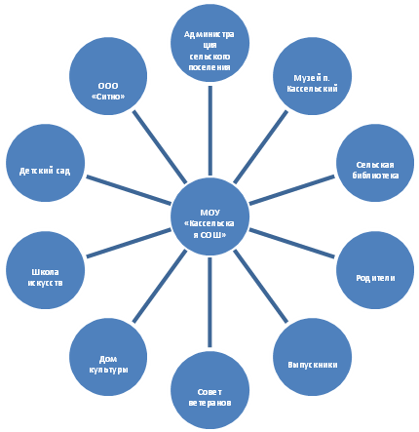
С социальными партнерами на уровне Нагайбакского муниципального района – районная библиотека, районный краеведческий музей, музей Камня, ближайших городов (г. Верхнеуральск, г. Магнитогорск), Дом детского творчества, Дом творчества народных ремесел, Отдел образования, Администрация Нагайбакского муниципального района, Отдел культуры, районный Дом культуры и др.

Содержание Программы

При реализации данной Программы предусматривается работа в форме исследовательской деятельности, результатом которой являются исследовательские проекты. В практической работе школьников делается акцент на их будущую готовность к жизни в условиях кризисных ситуаций современности на базе формирования целостного представления о мире. Важны принципы целенаправленного, активного, самостоятельного участия детей на всех этапах исследовательской проектной деятельности.
Участие в исследовательской работе обучающихся осуществляется на условиях добровольного выбора по интересам и предпочтениям, и результаты их деятельности накапливаются в индивидуальные портфолио.
Взаимодействие воспитателей с воспитанниками в процессе работы над исследовательским проектом осуществляется в форме образования временного проектного коллектива. Руководитель – воспитатель, возглавляющий тему эколого-краеведческого исследования.
При реализации Данной программы рекомендуется применять следующие формы деятельности:
- Практические работы на местности
- Беседы по эколого-краеведческой тематике
- Олимпиады, викторины по краеведению
- Конкурсы, доклады, рефераты, презентации
- Выпуск эколого-краеведческих газет
- Экскурсии, походы, путешествия
- Посещение музеев
- Ведение «Летописи школы», выпуск брошюр, буклетов
- Работа над проектом «Наш родник – живительная сила»
Учет возрастных особенностей детей требует широкого применения игровых приемов, которые важны как для повышения познавательной активности детей, так и для создания эмоциональной атмосферы занятия.
Следует подчеркнуть, что трудности в ознакомлении детей с бытом, традициями, отдельными историческими моментами вызваны тем, что им свойственно наглядно-образное мышление. Поэтому необходимо использовать не только художественную литературу, иллюстрации, шутку и т.д., но и «живые» наглядные предметы и материалы (национальные костюмы, старинную мебель, посуду, орудия труда и т.д.). «Бытовая повседневность» чрезвычайно эффективна для ознакомления детей со сказками, народными промыслами, бытовыми предметами старины. Для этого желательны посещения музеев, а также организация специальных помещений. Именно здесь для ребенка открывается возможность первого проникновения в историю быта родного края. Кроме того, в подобном «помещении» расширяются возможности подачи информации посредством игры.
Диапазон объектов, с которыми нужно ознакомить воспитанников большой — это район и его достопримечательности, исторические места и памятники. И здесь большое значение приобретает знакомство детей с народными промыслами края, народными умельцами.
В эколого-краеведческом воспитании огромное значение имеет пример взрослых, в особенности же близких людей. На конкретных фактах из жизни старших членов семьи (дедушек и бабушек, участников Великой Отечественной войны, их фронтовых и трудовых подвигов) необходимо привить детям такие важные понятия, как «долг перед Родиной», «любовь к Отечеству», «ненависть к врагу», «трудовой подвиг», «природа родного края» и т.д. Важно подвести ребенка к пониманию, что мы победили потому, что любим свою Отчизну, Родина чтит своих героев, отдавших жизнь за счастье людей. Их

имена увековечены в названиях городов, улиц, площадей, в их честь воздвигнуты памятники.
Продолжением данной работы является знакомство детей с другими городами России, со столицей нашей Родины, с гимном, флагом и гербом государства. Знакомство с историческим прошлым России – также очень интересное направление в работе по воспитанию патриотизма у детей.
Быть гражданином, патриотом — это непременно быть интернационалистом. Поэтому воспитание любви к своему Отечеству, гордости за свою страну должно сочетаться с формированием доброжелательного отношения к культуре других народов, к каждому человеку в отдельности, независимо от цвета кожи и вероисповедания.

Актуальность и значимость программы:
Детский возраст является наиболее оптимальным для системы гражданско-патриотического воспитания, так как это период самоутверждения, активного развития социальных интересов и жизненных идеалов.
Гражданско-патриотическое воспитание в современных условиях – это целенаправленный, нравственно обусловленный процесс подготовки подрастающего поколения к функционированию и взаимодействию в условиях демократического общества, к инициативному труду, участию в управлении социально ценными делами, к реализации прав и обязанностей, а также укрепления ответственности за свой политический, нравственный и правовой выбор, за максимальное развитие своих способностей в целях достижения жизненного успеха. Гражданско-патриотическое воспитание способствует становлению и развитию личности, обладающей качествами гражданина и патриота своей страны.
Основная деятельность отряда лагеря дневного пребывания направлена на развитие личности ребенка и включение его в разнообразие человеческих отношений и межличностное общение со сверстниками.
Погружая ребенка в атмосферу лагеря, мы даем ему возможность открыть в себе положительные качества личности, ощутить значимость собственного «я»; осознать себя личностью, вызывающей положительную оценку в глазах других людей; повысить самооценку; выйти на новый уровень общения, где нет места агрессии и грубости.
Находясь в лагере дневного пребывания, дети ежедневно включаются в оздоровительный процесс, для которого характерны: упорядоченный ритм жизни, режим питания, закаливание, поддержка мышечного и эмоционального тонуса. Результатом осуществления оздоровительного направления является формирование потребности в здоровом образе жизни.

Прогнозируемый результат воспитания:
- Формирование чувства гордости и гражданской ответственности за свою малую и большую Родину. Осмысление ребёнком себя гражданином и патриотом своего народа.
- Формирование уважения и чувства долга по отношению к окружающей природе.
- Развитие творческих способностей, формирование активной жизненной позиции.
Результативность реализации программы патриотического воспитания измеряется степенью готовности и стремлением воспитанников к выполнению своего гражданско-патриотического долга во всем многообразии форм его проявления, их умением и желанием сочетать общественные и личные интересы, реальным вкладом, вносимым ими в дело процветания Отечества. Конечным результатом реализации программы должна стать положительная динамика роста проявления патриотизма в конкретных действиях воспитанников.

Диагностика и мониторинг эффективности программы и показатели успешной реализации программы:
- выполнение намеченного объема работы;
- увеличение количества детей, знающих юбилейные даты истории России;
- увеличение доли детей, участвующих в социально-значимых акциях;
- удовлетворенность работой отряда через положительные отзывы о работе отряда со стороны детей и родителей (по анкетам);
- создание комфортного для детей психологического климата, способствующего эффективному труду и полноценному отдыху, что выражается в их желании посещать лагерь в следующем году.

Методы определения результативности программы:
- наблюдение (планомерное и целенаправленное фиксирование психологических факторов в естественных условиях повседневной жизни);
- беседа;
- опрос;
- тестирование;
- анкетирование.

Проведение диагностики исходного, промежуточного, итогового психоэмоционального состояния взрослых и детей:
- анкета «Знакомство»;
- анкета удовлетворённости детей жизнью в пришкольном лагере;
- анкета удовлетворённости родителей организацией работы летнего лагеря.

Итоговое анкетирование и предполагаемые результаты:
- увеличение доли детей, знающих историю своей страны, своей «малой родины».
- приобретение новых знаний по истории своей страны, посёлка, школы (юбилейные даты Года истории, история пионерской организации школы).
- увеличение количества детей, участвующих в исследованиях через изучение краеведческого материала.
- улучшение психологической и социальной комфортности в едином коллективе по результатам удовлетворенности работой лагеря (по анкетам).
- увеличение количества детей, развивающих свои потенциальные возможности, способности и социальную активность благодаря самореализации в творческой, познавательной, досуговой деятельности, созданию ситуации успеха для каждого ребёнка

В конце смены ребята будут знать:
- юбилейные даты истории страны (создания российской государственности, Отечественная война 1812 года, Великой Отечественной войны и др);
- историю своего посёлка, района, школы (даты создания, основные события, историю улиц, историю пионерской организации школы и др.);
- историю государственного флага и герба России;
- природные объекты своей малой родины.

В конце смены ребята будут уметь:
- работать в коллективе;
- работать над исследованиями по истории родного города и своей семьи;
- контролировать свои поступки и организовывать игру по правилам;
- передавать традиции, песни, игры своим сверстникам.

Условия участия в программе: добровольность, взаимопонимание

Формы и методы работы
Индивидуальные и коллективные формы работы в отряде осуществляются с использованием традиционных методов (беседа, наблюдение, поручение, конкурсы рисунков, плакатов, утренники, праздники, экскурсии, исследовательско–поисковая деятельность);
Образовательная деятельность предусматривает воспитательные мероприятия, связанные с гражданско-патриотическим воспитанием, воспитание уважения к прошлому

нашей страны, любви к своей Родине, сохранение и почитание памяти о ветеранах ВОВ, изучением духовно нравственных традиций и истории родного края.
Оздоровительная деятельность способствует формированию культуры физического здоровья, интереса к спорту, мотивирует детей на заботу о своем здоровье и активный отдых. Для успешной реализации данного блока необходимо оборудование детской площадки, приглашение учителя по физической культуре. Физические нагрузки, свежий воздух, знакомство с красивыми уголками природы, проведение оздоровительных и различных спортивно-развлекательных мероприятий способствует созданию положительного физиологического и психологического фона.
Культурно-досуговая деятельность состоит из общелагерных и отрядных мероприятий (творческие конкурсы рисунков, стихов, частушек; изготовление плакатов; театрализованные игровые программы и т.д.
Получение новых знаний при подготовке к мероприятиям различной направленности (викторинам, конкурсам и т. п.) приводит к обогащению мировоззрения ребенка, что, в свою очередь, сказывается на изменении личностного поведения каждого члена коллектива.

План-график
посещения музеев воспитанниками ДОЛ «Родничок» дневного пребывания при МОУ «Кассельская СОШ»

№ | Тема | Музей школы | Музей п. Кассельский | Музей с. Фершампенуаз | Музеи г. Верхнеуральск
1 | Моя школа. Мое село | + | +
2 | История школы. Выпускники школы (победители, призеры, медалисты) | +
3 | История школы. Учителя школы. Творчество школьников | +
4 | Природа родного края. Река Гумбейка – главная река района. |  | +
5 | Природа родного края. Памятники природы. Достопримечательности родного края. |  |  | + | +
6 | История школы. Летопись школы. Классные альбомы. | +
7 | История Касселя. Освоение родного края. |  | +
8 | Традиции, обычаи, быт населения родного края (русские, нагайбаки, казахи, башкиры, мордва и др.) |  | + | + | +
9 | Знатные люди Нагайбакского района. Знатные люди Касселя. |  | + | +
10 | Вчера, сегодня, завтра родного края (п. Кассельский) |  | +
11 | Вчера, сегодня, завтра родного края (Нагайбакский район) |  |  | +

План реализации Программы

№ п/п | Мероприятия | Ответственные за исполнение | Итоги, выход, результат
1 | Ведение «Летописи школы» «Страниц истории школы» | руководитель музея | Сбор информации
2 | Летний этап краеведческой конференции исследовательских работ школьников | воспитатели | Итоги конференции
3 | Конкурс рисунков о родном крае «Природа вокруг нас», «Люди нашего края» | вожатая | Награждение победителя
4 | Конкурс чтецов «Мой край родной, тебя хвалю!» | вожатая | Награждение победителя
5 | Конкурс «Юный корреспондент» | вожатая | Награждение победителя
6 | Конкурс «Юный фотокорреспондент» | вожатая | Фотовыставка. Награждение
7 | Проведение утренника, посвященного памяти учителя и краеведа Утешева Ф. М. | руководитель музея, воспитатели | Приказ по лагерю
8 | Пополнение базы данных по НРК (Родной край), методических разработок, пособий, презентаций | воспитатели | База данных
9 | Конкурс «Старые фотографии рассказали» | вожатая | Сообщение, награждение
10 | Конкурс сочинений «Родной край», «Родная природа», «Я и моя семья», «Из истории Касселя», «Моя семья в истории родного поселка» | воспитатели | Награждение победителя
11 | Конкурс мультимедийных презентаций по родному краю | воспитатели | Пополнение методической копилки ЦОРов
12 | Выпуск лагерной краеведческой газеты, буклетов | воспитатели | Газета, буклет, брошюра
13 | Благоустройство территории вокруг школы «Чистая планета» | завхоз | Отчет на лагерной линейке
14 | Экскурсии по Касселю и его окрестностям | воспитатели, руководитель музея | Отзывы
15 | Викторина о родном крае | библиотекарь | Итоги на общелагерной линейке
16 | Выставка литературы по родному краю | библиотекарь | Выставка
17 | Выставка прикладного творчества учащихся «Город мастеров» | вожатая | Выставка, награждение победителя
18 | Составление буклетов, брошюр «знатные люди Касселя»; «Экскурсия выходного дня по достопримечательностям Касселя»; «Летопись школы - 2016 г.»; «Летопись школы. Учителя – факты, события, даты»; «Гумыр»; «Коробейники» и другие | руководитель музея, воспитатели | Буклеты, брошюры, сбор информации

